**BỘ GIÁO DỤC VÀ ĐÀO TẠO**

**TRƯỜNG ĐẠI HỌC MỞ THÀNH PHỐ HỒ CHÍ MINH**



**2151050473_Quách Thuần Minh Triết**

**Quản Lý Khách Sạn**

**TP. HỒ CHÍ MINH, 2023-2024**

**MỤC LỤC**

DANH MỤC TỪ VIẾT TẮT 3

DANH MỤC HÌNH VẼ 4

DANH MỤC BẢNG 5

Chương 1. GIỚI THIỆU ĐỀ TÀI 6

1.1. Giới thiệu 6

1.2. Phân tích yêu cầu 6

1.2.1. Lược đồ use case 6

1.2.2. Đặc tả use case 6

Chương 2. THIẾT KẾ HỆ THỐNG 7

2.1. Sơ đồ lớp 7

2.2. Sơ đồ hoạt động 7

2.3. Sơ đồ tuần tự 7

2.4. Lược đồ cơ sở dữ liệu quan hệ 7

2.5. Thiết kế giao diện và thiết kế xử lý 7

Chương 3. HỆ THỐNG <TÊN ĐỀ TÀI> 8

3.1. Kết quả đạt được của đề tài 8

3.2. Các chức năng hệ thống 8

3.2.1. Chức năng 1 8

3.2.2. Chức năng 2 8

DANH MỤC TỪ VIẾT TẮT

1. CNTT - Công Nghệ Thông Tin
2. QLKS - Quản Lý Khách Sạn

DANH MỤC HÌNH VẼ

Hình 1.1: Lược đồ tổng quát use case quản lý khách sạn 7

Hình 3.1: Hình chức năng 1 (chụp từ kết quả hệ thống) 9

Hình 3.2: Hình chức năng 2 (chụp từ kết quả hệ thống) 9

DANH MỤC BẢNG

Bảng 1.1: Tên bảng 1 7

Bảng 2.1: Tên bảng 1 8

# GIỚI THIỆU ĐỀ TÀI

## Giới thiệu

Hệ thống Quản lý khách sạn là một website được viết bằng ngôn ngữ lập trình Python. Sử dụng framework Flask để phát triển, hệ thống áp dụng kỹ thuật ORM để tương tác với cơ sở dữ liệu mySQL. Giao diện được thiết kế theo một cách đơn giản và thân thiện, nhằm mang lại sự thuận lợi tốt nhất cho người dùng. Hệ thống cung cấp nhiều chức năng khác nhau, phù hợp với nhiều vai trò và nhu cầu sử dụng của người dùng khác nhau:

Với người quản trị hệ thống, hệ thống sẽ cung cấp chức năng thêm, cập nhật, xóa thông tin danh sách nhân viên và danh mục các phòng, lưu trữ và chỉnh sửa thông tin đăng ký khách hàng, có thể chỉnh sửa quy định của công ty.

Với nhân viên lễ tân, hệ thông sẽ cung cấp chức năng lưu trữ, cập nhật, chỉnh sửa thông tin khách hàng, cập nhật tình trạng của phòng sau khi khách hàng đã đặt hoặc trả phòng, lập phiếu hóa đơn thanh toán, lập phiếu đặt phòng, làm các thông kế báo cáo về doanh thu, mật độ sử dụng phòng.

Với khách hàng, hệ thống cung cập chức năng tra cứu thông tin phòng, đặt, trả phòng trực tuyến và thanh toán trực tuyến qua ngân hàng, ví điện tử. Sau khi sử dụng phòng và thanh toán hóa đơn thì khách hàng có thể đánh giá phòng của khách sạn qua hệ thống.

## Phân tích yêu cầu

### Lược đồ use case

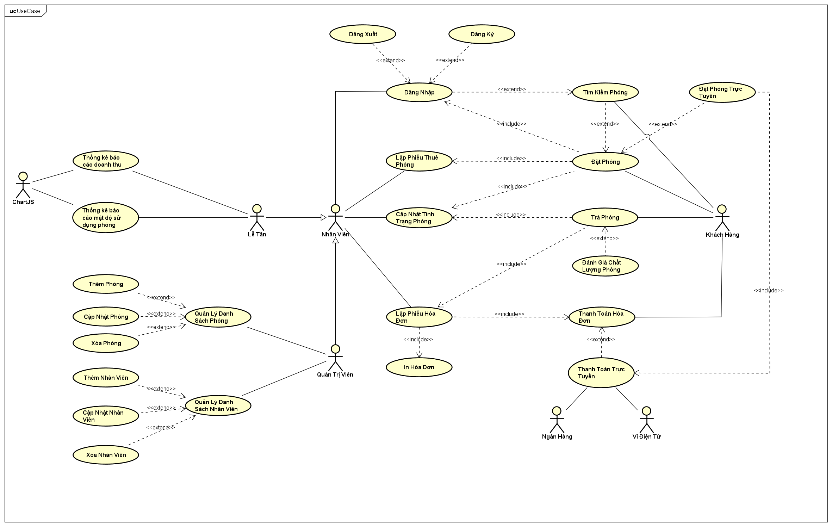

Hình 1.1: Lược Đồ Tổng Quát Use Case Quản Lý Khách Sạn

### Đặc tả use case

#### Đặc Tả Use Case Đặt Phòng Trực Tuyến

|  |  |
| --- | --- |
| **Use case ID** | UC001 |
| **Tên use case** | Đặt Phòng Trực Tuyến |
| **Mô tả vắn tắt Use Case** | Use case này cho phép Khách Hàng đặt phòng còn trống thông qua danh sách tìm kiếm. Khách Hàng buộc phải thanh toán trước 1/3 số tiền của hóa đơn thông qua ngân hàng hoặc ví điện tử. |
| **Actor chính** | Khách Hàng |
| **Actor phụ** | Không có |
| **Tiền điều kiện** | - Hệ thống hiển thị danh sách các phòng còn trống và các thông tin liên quan.  - Khách Hàng có tài khoản đăng nhập hoặc đăng ký tài khoản mới để tiến hành đặt phòng.  - Khách Hàng có đủ số tiền để thanh toán trước 1/3 số tiền của hóa đơn. |
| **Hậu điều kiện** | - Sau khi đặt phòng thành công sẽ hiển thị thông báo xác nhận lên màn hình.  - Hệ thống lưu trữ thông tin phòng và khách hàng.  - Cập nhật lại trạng thái phòng.  - Số tiền thanh toán trước 1/3 hóa đơn được trừ vào tổng số tiền phải thanh toán. |
| **Luồng hoạt động** | Bước 1: Khách Hàng chọn phòng còn trống mà mình muốn đặt.  Bước 2: Khách Hàng nhập thông tin ngày nhận phòng, ngày trả phòng và số người ở.  Bước 3: Khách Hàng nhấn nút “Đặt Phòng” để hoàn thành quá trình đặt phòng. |
| **Luồng thay thế** | Ở bước 2 nếu Khách Hàng nhập thông tin không hợp lệ (ngày nhận phòng sau ngày trả phòng, ngày nhận cách 28 ngày so với ngày đặt phòng, số người vượt quá quy định) thì sẽ hiển thị bảng thông báo yêu cầu Khách Hàng kiểm tra và nhập lại. |
| **Luồng ngoại lệ** | Nếu xảy ra ngoại lệ không xác định được, hiển thị bảng thông báo và quay về Trang Chủ. |

Bảng 1: Bảng đặc tả Use Case Đặt Phòng Trực Tuyến

#### Đặc Tả Use Case Lập Phiếu Thuê Phòng

|  |  |
| --- | --- |
| **Use case ID** | UC002 |
| **Tên use case** | Lập Phiếu Thuê Phòng |
| **Mô tả vắn tắt Use Case** | Use case cho phép Nhân viên lập phiếu thuê phòng khi khách hàng đến nhận phòng khi đã đặt phòng trực tuyến hoặc đặt phòng tại quầy. |
| **Actor chính** | Nhân Viên |
| **Actor phụ** | Khách Hàng |
| **Tiền điều kiện** | - Khách Hàng phải có mặt tại khách sạn để nhận và đặt phòng.  - Nhân Viên phải đăng nhập vào hệ thống. |
| **Hậu điều kiện** | - Khách hàng nhận được phiếu thuê phòng.  - Hệ thống lưu trữ được thông tin thuê phòng.  - Hệ thống sẽ cập nhật lại tình trạng của phòng. |
| **Luồng hoạt động** | Bước 1: Nhân Viên kiểm trả thông tin khách hàng đã đặt phòng từ trước hay chưa.  Bước 2: Nhân Viên nhập thông tin khách hàng vào phiếu thuê phòng.  Bước 3: Nhân Viên nhấn nút “Lập phiếu” để hoàn thành quá trình lập phiếu thuê phòng. |
| **Luồng thay thế** | Ở bước 1 nếu Nhân Viên không tìm thấy thông tin Khách Hàng (theo tên Khách Hàng) thì sẽ thông báo với Khách Hàng không có thông tin đặt trước và hướng dân Khách Hàng các bước đặt phòng tại quầy.  Ở bước 2 nếu Nhân Viên nhập sai thông tin hoặc Khách Hàng cung cấp thông tin sai thì hệ thống sẽ hiện bảng thông báo thông tin không hợp lệ yêu cầu kiểm tra và nhập lại. |
| **Luồng ngoại lệ** | Nếu xảy ra ngoại lệ không xác định được, hiển thị bảng thông báo và quay về Trang Chủ. Sau đó sẽ thông báo đến bộ phận kỹ thuật. |

Bảng 2: Bảng đặc tả Use Case Lập Phiếu Thuê Phòng

#### Đặc Tả Use Case Lập Phiếu Hóa Đơn

|  |  |
| --- | --- |
| **Use case ID** | UC003 |
| **Tên use case** | Lập Phiếu Hóa Đơn |
| **Mô tả vắn tắt Use Case** | Use case này cho phép Nhân Viên lập phiếu hóa đơn cho Khách Hàng. |
| **Actor chính** | Nhân Viên |
| **Actor phụ** | Khách Hàng |
| **Tiền điều kiện** | - Nhân Viên phải đăng nhập vào hệ thống.  - Khách Hàng phải sử dụng phòng tại khách sạn và trả phòng tại quầy. |
| **Hậu điều kiện** | - Phiếu hóa đơn được tạo và lưu trữ dữ liệu vào hệ thống.  - Tổng số tiền trên phiếu hóa đơn được tính toán chính xác.  - Nhân viên có thể in phiếu hóa đơn hoặc cung cấp phiếu hóa đơn cho khách hàng. |
| **Luồng hoạt động** | Bước 1: Nhân Viên tìm kiếm thông tin Khách Hàng để lập phiếu hóa đơn.  Bước 2: Nhân Viên nhập các thông tin vào phiếu hóa đơn (ngày lập hóa đơn, số đơn hàng, phương thức thanh toán).  Bước 3: Hệ thống tính toán số tiền hóa đơn.  Bước 3.1: Nếu Khách Hàng đặt phòng trực tuyến thì trừ đi 1/3 số tiền trong hóa đơn  Bước 3.2: Hệ thống cập nhật lại hóa đơn thanh toán.  Bước 4: Nhân Viên nhấn nút xác nhận để tạo phiếu hóa đơn. |
| **Luồng thay thế** | Ở bước 1 nếu Nhân Viên không tìm thấy thông tin Khách Hàng (theo tên Khách Hàng) thì sẽ thông báo với Khách Hàng hoặc thông báo với kỹ thuật viên.  Ở bước 2 nếu Nhân Viên nhập sai thông tin hóa đơn thì hệ thống sẽ hiện bảng thông báo thông tin không hợp lệ yêu cầu kiểm tra và nhập lại.  Ở bước 3 nếu hệ thống tính toán sai hóa đơn thì nhân viên sẽ tính toán lại và cập nhật bằng tay. |
| **Luồng ngoại lệ** | Nếu xảy ra ngoại lệ không xác định được, hiển thị bảng thông báo và quay về Trang Chủ. Sau đó sẽ thông báo đến bộ phận kỹ thuật. |

Bảng 3: Bảng đặc tả Use Case Lập Phiếu Hóa Đơn

#### Đặc Tả Use Case Đăng Nhập

|  |  |
| --- | --- |
| **Use case ID** | UC004 |
| **Tên use case** | Đăng Nhập |
| **Mô tả vắn tắt Use Case** | Use case cho phép người dùng đăng nhập vào hệ thống bằng tài khoản đã được tạo, phân quyền và vai trò (Khách Hàng, Nhân Viên Lễ Tân, Nhân Viên Quản Trị) sử dụng chức năng hệ thống. |
| **Actor chính** | Người dùng hệ thống |
| **Actor phụ** | Không có |
| **Tiền điều kiện** | Người dùng đã truy cập vào giao diện đăng nhập của hệ thống |
| **Hậu điều kiện** | - Người dùng đã đăng nhập vào vai trò đã được phân vào trong hệ thống để sử dụng các quyền đã được phân bởi quản trị viên.  - Hiển thị giao diện hệ thống đúng với vai trò được phân. |
| **Luồng hoạt động** | Bước 1: Người dùng vào giao diện đăng nhập của hệ thống.  Bước 2: Người dùng sử dụng tài khoản (Tài Khoản, Mật Khẩu) của mình để đăng nhập.  Bước 3: Nhấn vào phím “Đăng Nhập” để xác minh thông tin đã cung cấp của tài khoản.  Bước 4: Hệ thống chuyển về giao diện chính của từng vai trò và chuyển trạng thái đăng nhập thành đã đăng nhập. |
| **Luồng thay thế** | - Ở bước 2 Người dùng nhập thiếu thông tin tài khoản. Hệ thống thông báo lỗi để người dùng nhập lại.  - Ở bước 2 người dùng đăng nhập sai quá nhiều lần thì hệ thống sẽ tài khoản người dùng. Để mở khóa tài khoản phải liên hệ kỹ thuật viên. |
| **Luồng ngoại lệ** | Nếu xảy ra ngoại lệ không xác định được, hiển thị bảng thông báo và quay về Trang Chủ. Sau đó sẽ thông báo đến bộ phận kỹ thuật. |

Bảng 4: Bảng đặc tả Use Case Đăng Nhập

# THIẾT KẾ HỆ THỐNG

## Sơ đồ lớp

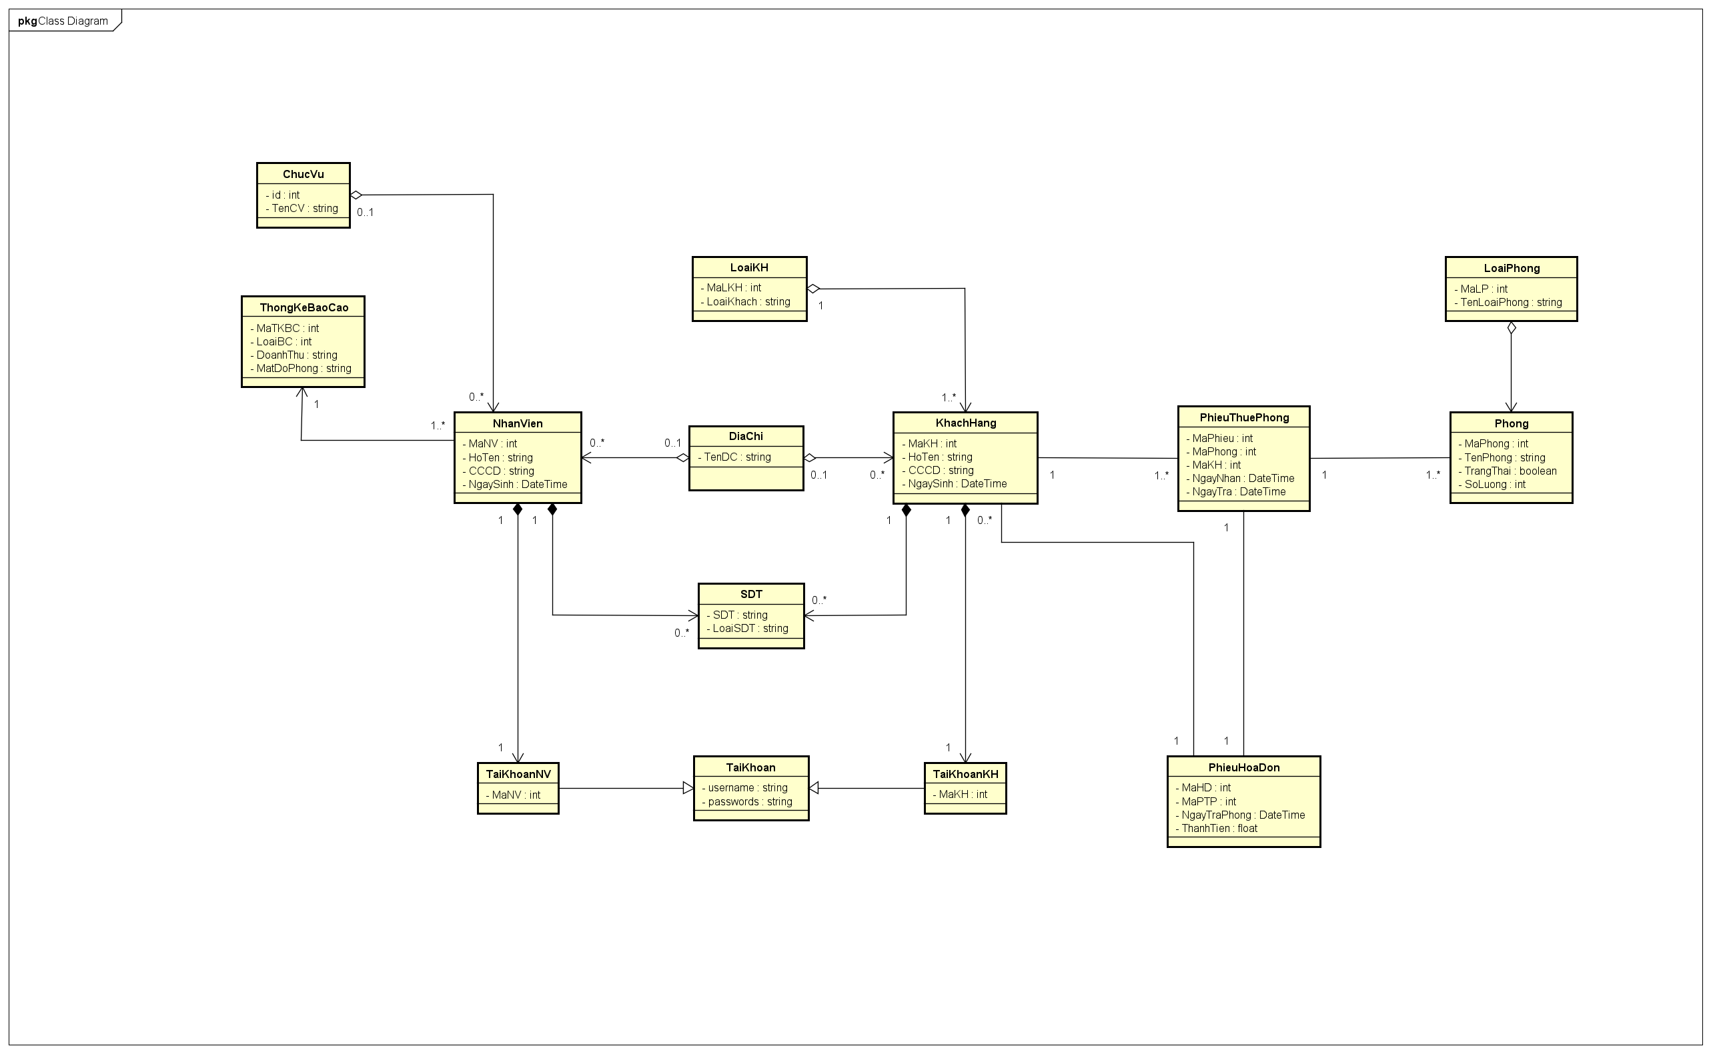

Hình 2.1: Sơ Đồ Lớp (Class Diagram) Quản Lý Khách Sạn

Phân tích, giải thích các mối quan hệ thiết lập

## Sơ đồ hoạt động

## Sơ đồ tuần tự

Trình bày lược đồ tuần tự các use case

## Lược đồ cơ sở dữ liệu quan hệ

Lược đồ cơ sở dữ liệu quan hệ.

Giải thích mối quan hệ giữa các bảng.

Thông tin các bảng.

Bảng 2.1: Tên bảng 1

## Thiết kế giao diện và thiết kế xử lý

Thiết kế cac giao diện chính và các thiết kế xử lý tương ứng từng màn hình.

# HỆ THỐNG <TÊN ĐỀ TÀI>

## Kết quả đạt được của đề tài

## Các chức năng hệ thống

### Chức năng 1

Giới thiệu chức năng 1

Hình 3.1: Hình chức năng 1 (chụp từ kết quả hệ thống)

### Chức năng 2

Giới thiệu chức năng 2

Hình 3.2: Hình chức năng 2 (chụp từ kết quả hệ thống)